VOTRE NOM Anna Lebey
VOTRE ATELIER _ N°10) Comment mieux connaitre et identifier les inégalités créées ou renforcées par le numérique grâce à un Observatoire métropolitain des inégalités numériques ? Animé par Anna LEBEY, Yann MARESCHAL et Jean-Philippe POUX (DGNSI –Bordeaux Métropole)

Le numérique a transformé nos habitudes, s'est imposé partout, et est à l'origine de nouvelles inégalités. L'observatoire a pour objectif de mieux connaître et identifier les rapports des habitants avec le numérique, grâce à des travaux d’études, d’analyses et d’enquêtes. Cet atelier proposera une restitution des travaux préliminaires réalisés qui permettent de premiers résultats locaux et la présentation de la feuille de route de l'Observatoire.
Quelques mots sur la problématique que vous avez abordée :
13 millions de français sont éloignés du numérique selon le rapport de la Défenseur des Droits (Selon le Rapport du 7 février 2022). L’Observatoire métropolitain des inégalités numériques a pour objectif de connaitre, et cibler ces personnes éloignées du numériques grâce à des données et outils locaux, adaptés à notre territoire, son écosystème, et es besoins.
Les éléments à retenir de votre atelier :

Comment construire un Observatoire ? Quelle est la démarche de Bordeaux Métropole en la matière ?
L’atelier d’1h30 dédié à l’Observatoire a permis aux animateurs et participants de :
- Partager la méthodologie mise en place par Bordeaux Métropole pour structurer l’observatoire métropolitain des inégalités numériques : compte rendu de la mission réalisée avec l’A’Urba) des entretiens menés avec les acteurs locaux en 2021 et 2022, apprentissages issus de l’état de l’art réalisé, présentation du socle d’observation retenu (jeux de données “clés” de l’observatoire), réalisation d’une première estimation statistique de la situation métropolitaine en 2022.
- Apporter de nouvelles idées, questionner la méthodologie, recenser les besoins et recueillir les retours des participants : grâce à l’outil collaboratif klaxoon, les participants de l’atelier ont pu interagir pour prioriser des actions (priorisation des thématiques d’étude), proposer des pistes d’actions (format de l’observatoire)…
- Annoncer les perspectives d’actions en 2023, et la réalisation d’une grande enquête terrain auprès des habitatns.
- Présenter les premiers chiffres clés grâce à un tableau de bord des inégalités numérique issus d’un travail statistique

Selon les participants, l’Observatoire des inégalités numériques devrait récolter en priorité des données sur les usages numériques ainsi que l’aisance et la posture des habitants face au numérique.
Vote sur les thématiques d’étude prioritaires pour l’Observatoire : (famille d’indicateurs clés) :
- Les usages (48%) et l’aisance/posture des habitants envers le numérique (48%) ont été majoritairement cités comme des thématiques prioritaires d’étude.
- Les thématiques d’équipement (4%) et de connexion (0%) n’ont pas été citées comme prioritaires pour les participants du jour.

6% des habitants* ne possèdent pas de smartphone
L’objectif de cette question était de déconstruire un possible préjugé sur l’équipement des habitants.
La population est largement équipée en smartphone : 94% des habitants en possèdent un !
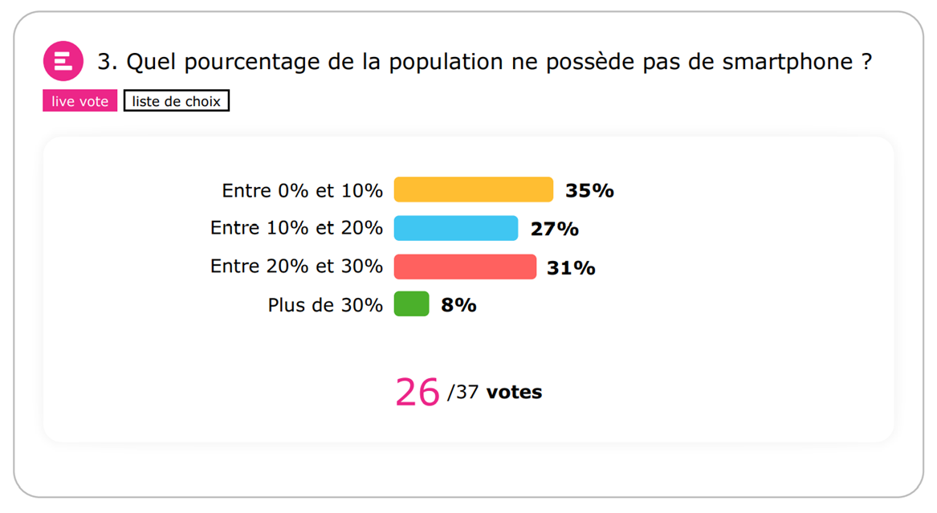
*Population générale Bordeaux Métropole selon l’estimateur d’indicateurs réalisé en 2022 (tableau de bord).

Une phrase qui a été dite à ne pas manquer (verbatim)
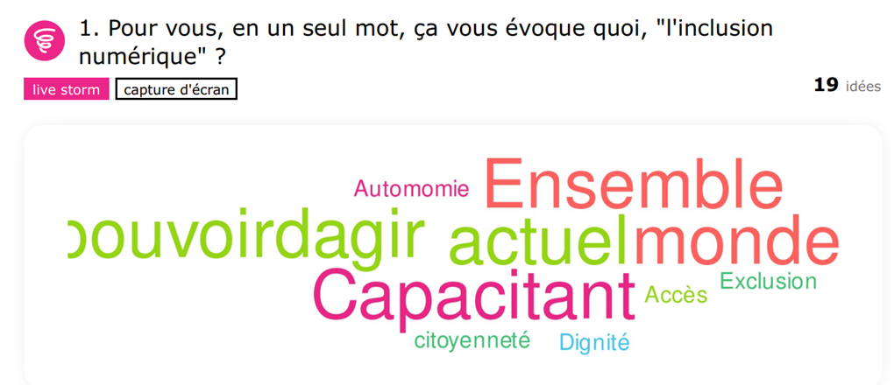

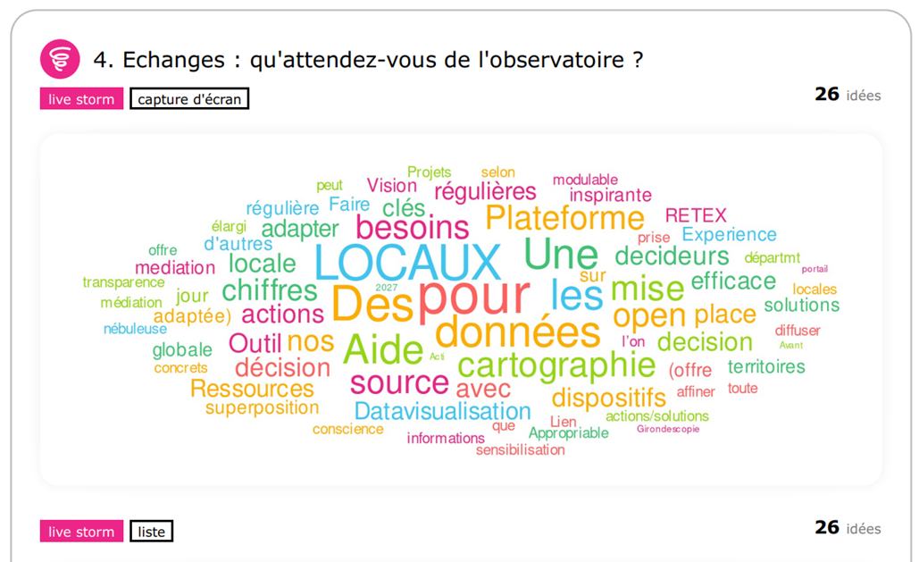

Et vous, qu’attendez vous de l’Observatoire ? Parmi les idées les plus citées et plébiscitées :
•Plateforme open source
•Outil pour les décideurs locaux
•Cartographie des besoins locaux pour aide à la décision et mise en place de dispositifs
•Aide a la décision locale
•Des chiffres clés LOCAUX
•Datavisualisation efficace et UX
•Ressources pour adapter nos actions
•Faire une cartographie des données
•Une superposition avec les données sur les solutions
(offre de médiation adaptée)
•Vision globale
•RETEX
•Expérience inspirante pour d'autres territoires
•Une mise à jour régulière

